Különleges karácsonyi menüvel várja utasait az Emirates az ünnepi időszakban
December közepétől az Emirates járatain és várótermeiben beköszönt a karácsony, legyen szó akár szórakozásról vagy kulináris élvezetekről. A meghitt és felemelő ünnepi időszakban a légitársaság utasai exkluzív italokat és ritka borokat, valamint számos nemzet tradicionális menüjét kóstolhatják meg. A Budapest-Dubaj útvonalon például a kaviárral tálalt homárfarok és a szarvasgombás konfitált kacsa mellett, olyan különleges desszertek is helyet kapnak, mint a gesztenye fondant és a csokoládés mézeskalács torta áfonyazselével.
Az Emirates, mint minden évben, idén is különleges menüvel, újdonságokkal és meglepetésekkel készül az ünnepi időszakban. December 14. és 26. között valamennyi járatán és utasosztályán forró csokoládéval kedveskedik, amelyhez habcsók, pillecukor vagy Valrhona csokoládé feltét is kérhető. December 24. és 26. között továbbá a légitársaság édesen különleges ajándékokkal lepi meg utasait: étcsokoládé trüffellel a Turistaosztályon, mézeskalács süteményekkel a Prémium Turistaosztályon és a Business Classon, valamint málnás Paris-Brest desszerttel a First Classon.
Karácsonyi fogások a felhők felett
A First, Business és Prémium Turistaosztályon olyan klasszikus karácsonyi fogásokat szolgálnak fel, mint a céklás és marinált narancsos lazac gravlax, a savanyított hering burgonyás-fürjtojásos salátával, valamint a klasszikus sült pulyka jus-vel, gesztenyés és pulykaszalonnás töltelékkel. Néhány útvonalon a légitáraság új fogások is készül, ilyen például a fűszernövénykéregben sült báránycomb jus-vel, sütőtökkel és párolt káposztával, vagy a zsályavajban és szedermártásban áztatott, sült szarvashús burgonyagratinnal és almás párolt vöröskáposztával. Azok, akik ebben az időszakban kelnek útra, számtalan ünnepi desszert közül is választhatnak, a First Class utasai ráadásul egy egyedi „Mikulás” finomságot is élvezhetnek, amely friss eperből és tejszínből készül. Természetesen a Turistaosztály sem marad ünnepi menü nélkül: főételként juharszirupos sült pasztinákkal tálalt ínyenc sült pulykát kínálnak, desszertnek pedig gyümölcskenyeret narancsmártással és a kifejezetten gyermekeknek ajánlott, rénszarvas motívummal díszített mousse tortát szolgálnak fel.
A Budapest és Dubaj között naponta közlekedő járatokon a magyar utasok olyan karácsonyi finomságokat kóstolhatnak, mint a Marie Rose mártással és sevruga kaviárral tálalt homárfarok, a Waldorf-saláta, az áfonyás és szarvasgombás konfitált kacsa, a paprikával fűszerezett pulyka gesztenyés és pulykaszalonnás töltelékkel, az áfonyazselés csokoládés mézeskalácstorta, a borsmenta mousse gyümölcskompóttal vagy a gesztenye fondant.
Ünnepi borok a felhők felett
Az Emirates decemberben kibővíti minőségi bor- és pezsgőkínálatát, hogy utasai igazi különlegességeket kóstolhassanak az ünnepi időszakban. Az utasok prémium borokkal kényeztethetik magukat: a Business Class utasai a 2019-es M. Chapoutier Hermitage Monier de la Sizeranne-t, míg a Prémium Turistaosztályon Melbourne-be, Sydney-be és Aucklandbe utazók a 2014-es Château de Sales Pomerol-t kóstolhatják meg.
Klasszikus finomságok az Emirates várótermeiben
Az Emirates nem csak a fedélzeten ünnepel. A dubaji First és Business Class várótermekben olyan ínyenc fogásokat szolgálnak fel, mint a hagyományos sült pulyka jus-vel, áfonyaszósszal, mázas gesztenyével, gyökérzöldségekkel, kelbimbóval és újkrumplival, amelyet különleges ünnepi italok kísérnek, például a 2013-as és 2015-ös Moët & Chandon Grand Vintage pezsgők, a Dilham Tranquil Tundra koktél és Cozy Hearth mocktail, az Evian Jingle Mule koktél és a Perrier Holiday Spiced Sour. Az édes ünnepi ízekre vágyók sem fognak csalódni. A First Class váróban olyan tradicionális karácsonyi sütemények közül választhatnak, mint a német stollen vagy a vaníliaszósszal kínált angol gyümölcsös mini pite, míg a Business Class váróban többek között cseresznyés-pisztáciás ünnepi tortát és karácsonyi gyümölcskenyeret kóstolhatnak - amelyekhez Moët Ice Impérial Brut és Moët Ice Impérial Rosé pezsgőt, valamint Costa Coffee gingerbread latte-t vagy mentás forró csokoládét kortyolhatnak.
Ünnepi hangulat a fedélzeti szórakoztatásban
Az Emirates utasai a felemelő kulináris élményeken túl, a légitársaság díjnyertes fedélzeti szórakoztató rendszerével is ünnepi hangulatba kerülhetnek. A karácsonyi kikapcsolódásról az ice-on található 42 karácsonyi film,14 ünnepi tévéműsor és különkiadás, valamint 15 karácsonyi zenei album gondoskodik.
Sajtókapcsolat:
- Luca Nagy
- FLOW PR
- nagy.luca@flowpr.hu
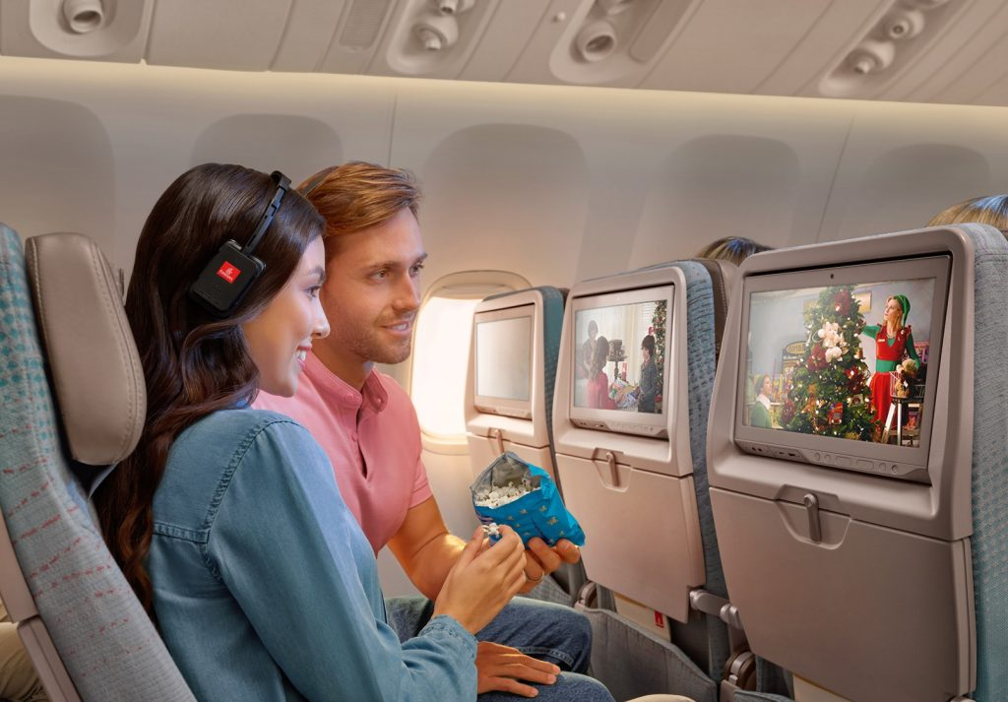 | © Emirates
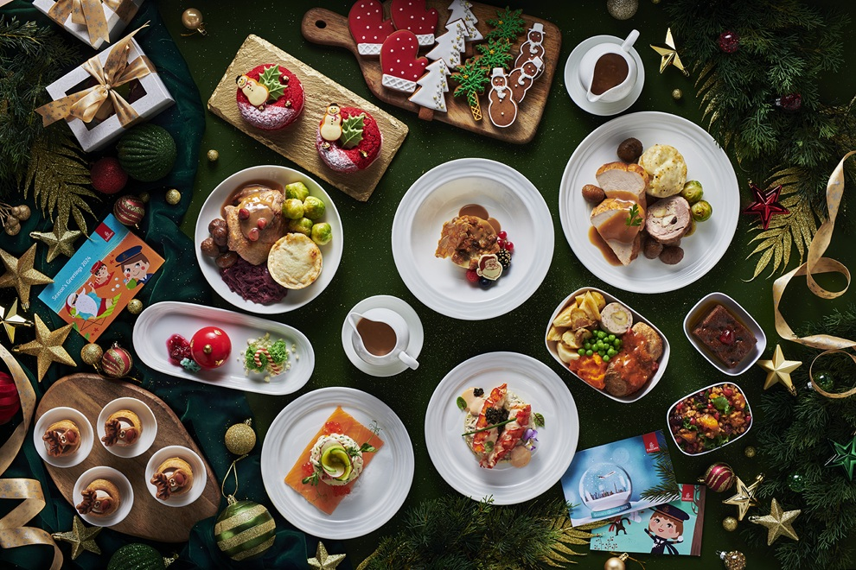 | © Emirates
Eredeti tartalom: Emirates Group
Továbbította: Helló Sajtó! Üzleti Sajtószolgálat
Ez a sajtóközlemény a következő linken érhető el:

